
CÂMARA MUNICIPAL
VITÓRIA DA CONQUISTA
PROPOSIÇÃO LIDA E APROVADA
EM 05/08/2020
_____________________________ PRESIDENTE

Secretaria Geral

MOÇÃO DE APLAUSO Nº 38/2020

A Câmara Municipal de Vitória da Conquista manifesta seu aplauso ao coronel Ivanildo juntamente aos seus comandados pelo excelente trabalho diante a situação atual da nossa cidade e região, causada pelo Covid-19. Mantendo e melhorando a segurança da população, trazendo assim uma redução de 15,9% na criminalidade. Fica então, a manifestação de aplauso para esses bravos guerreiros.

Plenário Vereadora Carmem Lúcia, 06 de Julho de 2020

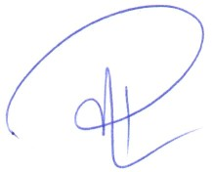
Rodrigo Oliveira da Silva Moreira
Vereador (PP)

SECRETARIA GERAL DA CÂMARA
Rua Coronel Gugé, 150 sala 102 - Centro - CEP: 45000-510 - Fone: (77) 3086-9637 www.camaravc.com.br - E-mail: secretariageral@camaravc.com.br - Vitória da Conquista - Bahi

